読書ノート その35
令和元年11月21日 小林
11月および12月の研究会では、天皇について報告します。
まず、参考のため、今回の退位・即位の儀式概要その他を以下に記します。
- 平成天皇は、名前を明仁といい、125代天皇として平成元年1月8日に即位、在位約30年4カ月で平成31年4月30日に退位し、上皇となった（皇后は上皇后）。退位にあたり以下の儀式がおこなわれた。
(1) 賢所大前の儀 宮中三殿において（写真参照）
(2) 皇霊殿神殿に奉告の儀 宮中三殿において
以下、用語の解説。
①賢所＝天照大神の御霊代として神鏡を奉安してある建物。②大前の儀＝天照大神に退位を奉告する儀式。③皇霊殿＝歴代天皇その他皇族の霊を祭るところ。④神殿＝天津神・国津神（要は、八百万の神）を祭るところ。⑤宮中三殿＝賢所・皇霊殿・神殿の総称。皇室の私的な場で毎日、侍従職が天皇の代理で拝礼している。⑥天照大神＝皇室の祖神として伊勢神宮に祭られている太陽神。⑦御霊代＝神の代わりとして祭るもの（ここでは、鏡を天照大神の象徴として祭っている）。

退位により、元号が、
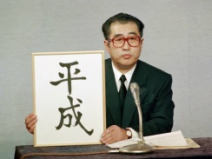 から 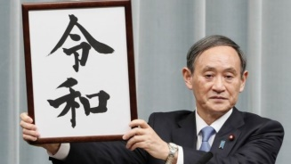 に変わった（改元）。
平成:「内平らかに外成る」（史記） 令和:「初春の令月・・・風和らぎ・・・」（万葉集）
なお、平成は247番目に制定された元号であり、年数の長い元号としては昭和、明治、応永（1394-1428年）に続き四番目。ちなみに、五番目は、延暦（782-806年）。
- 皇太子・徳人は、令和元年5月1日に即位し、126代天皇となった。即位の儀式は以下のとおり。
(1) 剣璽等承継の儀 松の間において（写真参照）
これは、以下の三種の神器を承継する儀式。
八咫鏡（伊勢神宮）・八尺瓊勾玉（皇居・剣璽の間）・草薙剣（熱田神宮）
(2) 即位礼正殿の儀 松の間において（令和元年10月22日）（写真参照）
政財界国民の代表、各国代表を招き、即位を宣言する。
(3) 祝賀御列の儀 皇居→パレード→赤坂御所（令和元年11月10日）
(4) 大嘗祭 悠紀ﾕｷ殿・主基ｽｷ殿・廻立ｶｲﾘｭｳ殿にて五穀豊穣を神々に祈る（令和元年11月14日）
三殿は一回使用で取り壊される。総費用27億円。国費の支出につき最高裁判決三件はすべて合憲と判断。
- なお、昭和天皇の陵墓は上円下方型、高さ10.5m、八王子市(JR高尾駅徒歩20分)に所在。
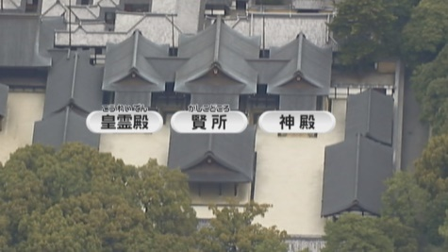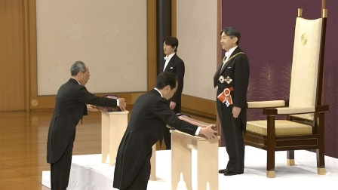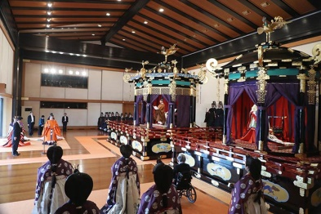
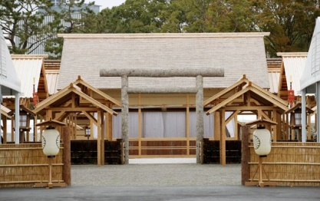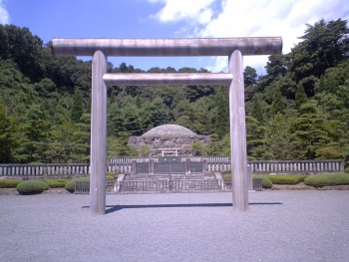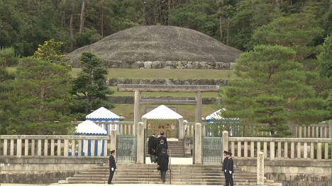
悠紀殿・主基殿・廻立殿 昭和天皇陵 明治天皇稜(円部分の高さ6.3m)

1. 小島毅「天皇と儒教思想 伝統はいかに創られたのか？」（光文社新書、2018年5月）
- 1962年生まれ、東京大学教授、中国思想史。
- 本書のスタンス: 神武天皇は実在したとか、神武以来、万世一系の天皇を君主に日本は続いてきたとか、神道の教義が天皇制の基礎として続いてきたとかを信じることは、信教の自由なので勝手だが、このようなことをあたかも事実として喧伝し、今後の天皇制のあり方等政治的なことを主張するのは、宗教を政治に持ち込むことでり、正しい議論の仕方ではない。
- まず、分かりやすい例として、三原じゅん子議員は国会の質疑において国際的な課税回避の問題を採りあげて、「八紘一宇は・・・日本が建国以来、大切にしてきた価値観である」と述べ、この理念の下に「世界が一つの家族のようにむつみあい、助け合えるような経済、税の仕組みを運用していくことを確認する政治的合意文書のようなものを、安倍晋三首相がイニシアチブを取り、世界中に提案していくべきだ」と述べた。
- 三原議員の提案が、的外れであることはさておいて、
- 八紘一宇は本当に日本が建国以来、大切にしてきた価値観なのだろうか？
- まず、八紘一宇は中国の古典・淮南子に見られる言葉なので、神武天皇以来日本人は中国の思想を大切にしてきたということになってしまう。
- 日本建国が約2680年前のこととすると(そんなわけはないが)、その当時－縄文時代末期－には、まだ漢字は日本に伝わってきていないので、神武天皇その他日本人は「八紘一宇」という漢字四文字の言葉を認識していたわけがない。
- そもそも、淮南子は2680年前には中国に存在していなかったので、八紘一宇という漢字熟語は、神武天皇が発明したことになってしまう。
- さらに、そもそも、縄文時代末期にニッポン列島に住んでいた縄文人たちが一つの国を意識していたわけがない。(ちなみに、邪馬台国の卑弥呼は今から1800年ほど前の人物。この頃、ようやく広域的な政権が生まれた。)
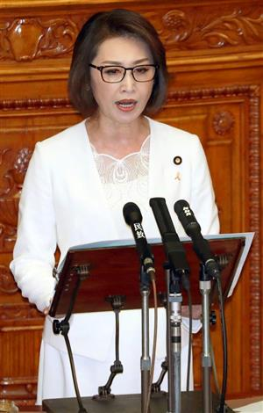◀「野党のみなさん・・・恥を知りなさい！」(2019.6.24首相問責決議案に対して)
- 皇霊殿と京都・泉涌寺。皇霊殿は、神武天皇以来の歴代天皇を祭る施設。どう見ても、仏教的な施設ではない。その一方で、天皇家の菩提寺は京都・東山区にある泉涌寺。鎌倉時代の後堀川天皇(1234年没)その他、および室町時代前期の後光厳天皇(1374年没)から幕末の孝明天皇(1867年没)に至るまで歴代天皇(その他皇族)は、このお寺で葬儀が営まれ、葬られている。原則、火葬。
- 室町時代以降で、神道式の葬儀がおこなわれたのは、明治・大正・昭和の三代の天皇のみ。明治政府の国家神道の国教化により、天皇家の宗教は神道に改宗された。三天皇の御遺体はそのまま埋葬。火葬しないのは、先祖を大切にする儒教の考えから来ている。もともと神道は死のケガレを嫌い葬式をしない。
- なお、2019年6月12日、平成天皇・皇后は泉涌寺を訪れ、歴代天皇に退位を報告したとのこと。
- お田植えとご養蚕は、これこそまさに創られた伝統。ご養蚕は明治天皇の皇后が始めたが、お田植えは昭和天皇が始めた。そもそも貴族は泥という汚いものに触ることすら避け、ガの幼虫に触ることなどなかった。昭和天皇がお田植えを始めたのは、植物学研究が趣味だったから。ご養蚕が皇室に取り入れられたのは、絹糸製造の振興のためであり、これには渋沢栄一が関与している。また、中国の古典において、養蚕が皇后により分掌担当されていたことが見られる。この影響もあるのだろう。
- 新嘗祭は豊作を神に祝う祭祀であり、天皇が行う祭祀として重要なもの。11月の最後の卯の日に行なう収穫祭。卯の日は毎年一定ではなく暦により移動する。これが1200年間続く伝統。しかし、明治政府は、1873年の11月の最後の卯の日がたまたま11月23日だったので、その日を新嘗祭・祝日として日付を固定してしまった。これも、天皇制にまつわる伝統が連綿と続いているものではない事例の一つ。なお、戦後は、勤労感謝の日になった。(ちなみに、11月3日文化の日は、もともと明治天皇の誕生日・天長節)
- 暦について。明治政府は天皇が支配していた太陰太陽暦(旧暦)をグレゴリオ暦(西暦)に変更してしまった。(太陰太陽暦は、一か月を月の満ち欠けの周期とし(約30日)、一年を30×12=360日とし、閏月・閏日で太陽周期の365.25日に合わせる。) 暦は、元号とともに、天皇による時間的空間の支配を象徴するもの。天皇制について日本古来の伝統を守れと主張する人たちは、なぜ新嘗祭(勤労感謝の日)を11月23日に固定したことに異を唱えないのか不思議である(彼らは何も分かっていない！)。
- 神武天皇の墓はどこにあるのか？ (1)古事記(712年)・日本書紀(720年)には、神武天皇陵の場所は畝傍山の辺りというだけで具体的な場所は書かれていない。日本建国の初代天皇という一番大切な天皇の陵墓が、当時すでに不明になっていた・忘れ去られていたということ。要は、いなかったということではないか。(2)大化の改新(645年)その他古代の歴史的事件において、神武天皇やその宮跡所在地について言及した資料がない。これも、神武天皇は創られた存在という証拠ではないか。
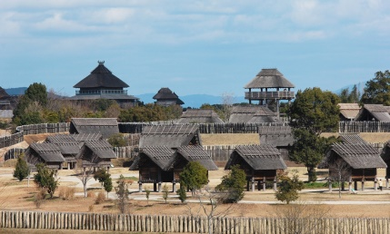 ◀佐賀県神崎郡吉野ケ里町の吉野ケ里遺跡は弥生時代の遺跡。
参考までに、神武天皇建国は今から約2680年前だが(縄文末期)、これは佐賀・吉野ケ里遺跡が形作られ始めた時点(弥生前期)よりも200年ほど古いことになる。
- 神武天皇陵は、橿原市・畝傍山北東の周囲100m・高さ5.5mの円丘と宮内庁は認定しているが、これは江戸時代の学者(蒲生君平(1768-1813年)・他)の説を受けたもので合理的な根拠なし。蒲生君平等の江戸時代の学者が天皇陵に関心を持ったのは、朱子学の尊王論に刺激を受けたという背景あり。現代において、神武天皇はいたと信じるのは個人の勝手だが、それを行政・政治に持ち込むな。根拠の不確かな神武天皇陵の維持管理に税金が使われている。
- なお、平成天皇・皇后は退位直前の三月に神武天皇陵を参拝し退位の報告をしたとのこと。
- 平安時代(794-1185年)には、671年没の天智天皇を太祖として祭祀の対象としていた。(1)神武天皇など意識されていなかったということ。 (2) 天智天皇を太祖としたのは、天智は大化の改新で日本の基礎を作ったこと、(3)天智天皇(38代)の子ども三人はそれぞれ天皇になったが、それ以降は天武天皇の子孫が天皇を継承し、48代称徳天皇になって天武系天皇は途絶え、天智系の光仁天皇(49代)になってようやく天智系天皇が続くことになった。
- 現在、先祖の霊を祭る祭祀の対象となっている天皇は、昭和・大正・明治・孝明の四天皇と神武天皇の合計五天皇。遡ること四代と初代を祭祀の対象とするのは、中国の儒教の思想による。この四代と初代を対象としたのは、明治になってから。天皇は、それぞれの命日に祭祀の儀式をしているとのこと。(江戸時代までは、全ての天皇の命日に礼拝していたとのこと。(おそらく仏教式で))
- 天皇の代数については、平成天皇は125代、令和天皇は126代天皇であるが、この代数は南北朝時代の南朝系天皇を正当な天皇として代数を数えている。歴史的事実としては、南朝・後亀山天皇が北朝・後小松天皇に三種の神器を渡して、以後、北朝系天皇が続いている(明治天皇を含め令和天皇も)。天皇の代数に北朝系天皇が除外されたのは、明治政府の尊王思想から来たもの。つまり、室町幕府の傀儡天皇であった北朝系天皇は、正当な天皇ではないという思想。幕府は天皇から政権を奪った悪玉という朱子学の歴史観から来ている。
- 第1代目の天皇は、神武天皇。平成天皇の125代も令和天皇の126代も、神武天皇を第1代目の天皇として起算して、この代数になっている(→宮内庁HPを参照)。ほぼすべての歴史学者が実在を疑問視する神武天皇を、宮内庁は第1代目の天皇と認定している。なお、16代仁徳天皇までの16人の天皇のうち、12人は百歳を超える長寿。例えば。神武127歳、仁徳143歳。
- 元号は、中国から輸入されたものだが(最初の元号は西暦前140年の「建元」*)、日本の最初の元号は645年制定の「大化」。ところが、制定された経緯がまったく不明。645年の蘇我入鹿暗殺を記念して元号を制定したかのように、暗殺から7日目に大化が制定・即日実施されている。大化は6年続き、「白雉」と改元されたが、白雉5年に孝徳天皇が崩御すると、白雉はそこで終わり、それ以降、斉明・天智・天武・持統の4代にわたり元号は制定されていない。理由不明。701年に元号が復活し、「大宝」となった。復活の理由も不明。これ以降、元号は途絶えていない。(*「元鼎」との説もあり。)
- 日本という国のかたちは、(1)大宝律令、 (2)天皇という称号、(3)同時期に制定された日本という国の名称、(4)元号、によって完成された。つまり、中国風の王朝国家体制。
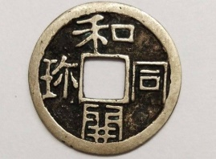
- なお、708年に武蔵国秩父で銅の塊が発見され朝廷に献上されたことにより、「和銅」と改元された。日本で最初の鋳造貨幣である和同開珎は、この年に作られた。(貨幣発行も国家体制整備の一環)

2. 島薗進「神聖天皇のゆくえ 近代日本社会の基軸」(筑摩書房、2019年4月)
- 東大名誉教授、上智大学教授、宗教学。
- 本書は、「神聖な天皇」という存在が近代日本の歴史を悪い方向に進ませたということを言いたいようです。第3章、6章、7章の要旨を以下に記します。
第3章 天皇の軍隊－国軍と靖国神社の創建
- 明治政府が始まった当時、天皇は軍隊を持っていなかった。1871年、全国から徴兵し、特に薩長土の三藩からの兵を天皇直属の親兵とした。これが近衛師団の元になった。すなわち、大名・主君のために命をかけて戦う武士から天皇のために命をかけて戦う軍隊になった。
- 明治初期、軍隊の反乱が続いた。西南戦争は陸軍大将・西郷隆盛を中心とした反乱(1877年)、竹橋事件は待遇への不満を理由にした近衛兵による暴動(1878年)。その他有力軍人による政府への直訴や反乱の企てがあった。
- このような背景の中、1878年に陸軍卿・山県有朋により「軍人訓誡」が出されていたが、これでは不十分との認識で、1882年に山県の指示で「軍人勅諭」が作られ、明治天皇から陸海軍人に布告された。この特徴は、(1)「朕は汝等軍人の大元帥なるぞ」と大元帥・天皇が軍人に語りかける文体になっている。要は、おれ・おまえの関係、(2)軍人は天皇の股肱(手足)であり、天皇は軍人の頭首であると言い、天皇・軍人は一体であることを強調している、(3)「上天の恩」「祖宗の恵み」「我國の稜威(神聖性)」などの言葉で天皇を情愛深い神聖な存在だと印象つけている。これにより、天皇・軍人の情緒的一体感をかもし出すことを狙っている。これが、「政府の軍隊」ではなく、「天皇の軍隊」になっていく元になった。倒幕運動が尊王攘夷－天皇中心主義－をスローガンにしておこなわれた必然的結果ではあるが。
- これに統帥権の独立が加わって、「天皇の軍隊」との性格はより一層推し進められた。すなわち、軍政(陸・海軍省)と軍令(参謀本部・軍令部)を分けたのは、軍部が政治に口をはさむことを防止するためだったが、軍令(参謀本部・軍令部)が天皇に直属したため、統帥権の独立が生じ、政府は軍部による軍事行動に口をはさめなくなった(統帥権干犯)。1890年施行の明治憲法第11条「天皇ハ陸海軍ヲ統帥ス」は、これに法的根拠を与えることになった。
- 神聖な天皇と軍隊との結びつきは、靖国神社(元・東京招魂社)の創建でより一層推し進められた。すなわち、「天皇が祀る国家」のために死んだ人を神として祀るのが靖国神社である。明治期に各地に招魂社と楠公社が創建され、当初は幕末や西南戦争等で死んだ軍人と楠木正成(1294-1336年)が祀られていたが、明治時代末から大正時代にかけて、転機が訪れた。すなわち、日露戦争(明治37-38年)と乃木希典の死(大正元年)。
- まず、日露戦争では、多大な戦死者(84,000人)を出して勝利したことで、多数の死をなげうって勝つという考え方が芽生えた。さらに、日露戦争(1904-5年)のヒーロー・乃木希典が明治天皇の死後、割腹自殺をしたことで(1912年)、天皇のために命を捨てることが尊いことと考えられるようになった。これが、天皇のために死ぬ「特攻隊」「玉砕」という思想につながっていった。
- 乃木の遺書には、西南戦争で軍旗を敵に奪われたことが死の理由だと書かれていた。これが、軍旗が神聖なものとのことを強く印象付けた。神聖な天皇からあずけられた神聖な軍旗のためには、命を捨てるという考え方につながった。
- また、日露戦争後には、「軍隊内務書」(軍隊内での行動規範、要はコンプライアンス規範？)が改訂され、精神主義が強調された。すなわち、
- 日露戦争の勝利は軍人精神が横溢した軍隊だったからである。
- 兵力で劣勢の日本が勝ったのは精神面で優越していたからである。(日本30万人対露50万人)
- 今後も日本は劣勢の兵力で戦わなければならないであろう。だから、精神教育が必要なのである。
- ここでも神聖な天皇への崇敬という思想がむすびついた。すなわち、「神聖な天皇の軍隊なのだから・・・」「神聖な天皇から与えられた武器なのだから・・・」というロジックで、精神を鍛えるという名目で暴力がおこなわれた。

以下は、次回。
第6章 天皇崇敬による全体主義的動員への道程

第7章 神聖天皇と象徴天皇の相克

以上

